فرم معرفی ایده یا محصولات فناورانه کاربردی
در حوزه‌های رویداد سرباز هوشمند

کاربرگ پیشنهاد

اجرای طرح تحقیقاتی

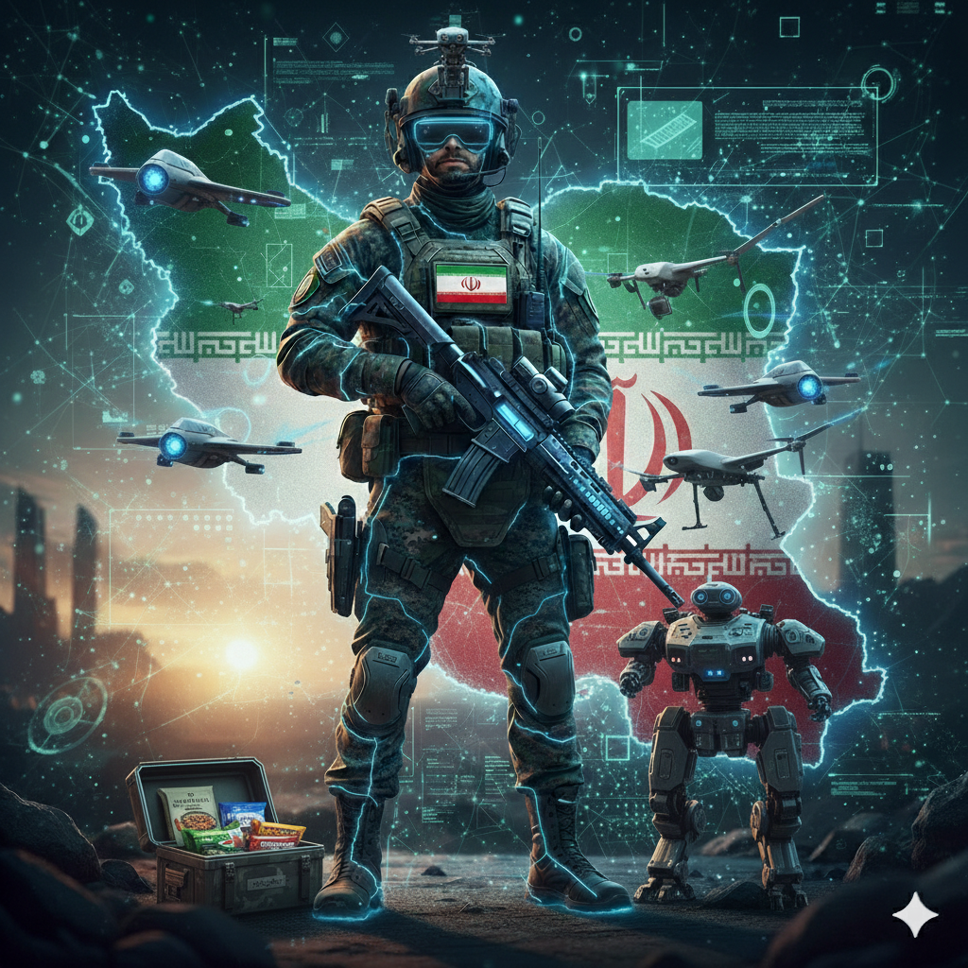
نام فرد یا تیم ارائه‌دهنده طرح:

نام دانشگاه، موسسه تحقیقاتی، شرکت دانش بنیان، هسته علمی
یا استارتاپ مرتبط:

تاریخ تکمیل این کاربرگ:
صندوق نوآوری و شکوفایی
معاونت نوآوری و توسعه فناوری


لطفاً پيش از تکميل کاربرگ به موارد زير توجه کنید:

- این کاربرگ توسط شرکت‌های دانش‌بنیان و فناور، فناوران، پژوهشگران، دانشجویان، اعضای هیئت‌علمی دانشگاه‌ها و مراکز تحقیقاتی، مخترعان یا تیم‌های تحقیقاتی علاقمند به اجرای طرح‌های تحقیقاتی مورد نیازهای ارتش جمهوری اسلامی ایران طراحی شده است.
- این کاربرگ حتماً باید در پاسخ به یکی از نیازهای تحقیقاتی ارتش جمهوری اسلامی ایران که در سایت رویداد به آدرس www.smartsoldier.ir منتشر می‌شود، نوشته شود و در غیر این صورت اعتباری ندارد
- این کاربرگ حتماً باید تا موعد مقرر (18 اسفندماه 1404) در قالب Word در سامانه سایت رویداد به آدرس www.smartsoldier.ir ثبت و بارگزاری شود. پروپوزال‌هایی که در چارچوبی غیراز پروپوزال موجود یا به روش‌های دیگر ارسال شوند، وارد فرایند ارزیابی نخواهند شد.
- پژوهشگران و فناوران علاقمند در قالب این کاربرگ، پیشنهاد طرح تحقیقاتی خود را به ارتش اعلام می‌کنند. این پیشنهاد توسط کارشناسان و داوران متخصص مورد بررسی قرار گرفته و در صورت تائید، وارد مراحل بعد خواهد شد. لذا تکمیل کاربرگ هیچ‌گونه تعهد و الزامی جهت تأمین منابع مالی و تایید طرح ایجاد نمی‏کند.
- معیارهای ارتش در بررسی این پیشنهاد و تائید آن، متعدد است، از جمله سوابق تحقیقاتی، شرح خدمات پیشنهادی و زمان و هزینه آن و
- در تکميل کاربرگ ضروری است کليه اطلاعات با دقت و صحت کامل و مستند ارائه شوند. اثبات عدم صداقت در اطلاعات در هر مرحله‌ از فرآيند ارزيابي می‏تواند موجب توقف ارزیابی کاربرگ شود.
- در صورت نیاز، اضافه نمودن ردیف به جداول بلامانع است.
- درصورتی‌که تکمیل‌کننده کاربرگ مایل به ارائه اطلاعات خاصی است که در این کاربرگ به آن اشاره نشده است، می‌تواند مستندات آن را در قالب پیوست‌ همین فرم در سایت بارگذاری نماید.
- در صورت هرگونه سؤال یا ابهام در خصوص این کاربرگ با کارگزار مربوطه شرکت بومرنگ (شماره تلفن: 09906185759 -02166535779 داخلی200) تماس بگیرید.

فرم معرفی ایده یا محصولات فناورانه کاربردی در حوزه‌های رویداد سرباز هوشمند

- مشخصات پیشنهاددهنده
پیشنهاددهنده حقیقی:
حقیقی
نام و نام خانوادگی |  | شماره تماس
وضعیت شغلی:
دانشجو عضو هیئت‌علمی شاغل در بخش دولتی شاغل در بخش خصوصی سایر
آخرین دانشگاه محل تحصیل |  | آخرین رشته تحصیلی:
شماره تلفن همراه: |  | ایمیل:
محل اشتغال:
کد ملی
محل سکونت (استان و شهر):

پیشنهاددهنده حقوقی:
اطلاعات سازمانی
نام شرکت/ سازمان: |  |  | شماره تماس:
نام مدیرعامل: |  |  | ایمیل:
نام و نام خانوادگی رابط: |  |  | شماره موبایل رابط:
سال تاسیس: |  | وبسایت:
زمینه فعالیت:

- محصول/ ایده شما با کدام یک از محورهای اصلی رویداد هم‌راستاست؟

منسوجات هوشمند
علوم شناختی، آموزش و اخلاق
هوش مصنوعی و سایبرنتیک
رباتیک، تجهیزات انفرادی و سامانه‌های پوشیدنی
ارتباطات و سامانه‌های کنترل فرماندهی و ناوبری
تغذیه، سلامتی- همزیستی بیولوژیکی انسان و ماشین
سایر..................................................................................................................................................................................................
- بلوغ فناوری محصول شما کدام سطح است؟

ایده نمونه اولیه در حال تست تولید انبوه

*در صورتی که محصولی تولید شده است، TRL محصول را مشخص کنید.
1 تا 3 3 تا 5 5 تا 7

- پروژه‌های در دست اجرا یا اجرا شده مرتبط
ردیف | عنوان و موضوع فعالیت | تاریخ | آخرین وضعیت

- معرفی محصول
5/1 عنوان پیشنهادی (برای محصول خود یک عنوان بنویسید)

5/2 محصول / ایده را به صورت مختصر شرح دهید.

5/3 ویژگی‌ها و مزیت‌های محصول / ایده شما برای بهره‌برداران چه هستند؟

5/4 آیا محصولاتی با کارکرد مشابه در داخل یا خارج از کشور پیاده‌سازی شده‌اند؟ (ضمن ذکر موارد، ويژگي‌ها و وجوه تمايز
محصول خود نسبت به موارد مشابه را ذكر نمائيد.)

رديف | نام محصول مشابه | مشابهت و تفاوت ها محصول شما با آنها

5/5 برآوردي از هزینه پیاده‌سازی محصول / ایده و تجاری‌سازی آن دارید؟

6/5 برای پیاده‌سازی فنی و تجاری‌سازی این محصول چه زیرساخت‌هایی نیاز است و چه الزامات قانونی برای آن وجود دارد؟

7/5 برای پیاده‌سازی، تجاری‌سازی و کسب انتفاع مشترک از این محصول، چه نوع همکاری با ارتش جمهوری اسلامی برای
شما مطلوب است؟

8/5 آیا چالش یا محدودیتی را در پیشبرد یا اجرای طرح خود پیش‌بینی می‌کنید؟

6. سوابق تست
1/6 آیا تست میدانی انجام شده؟
بله خیر
اگر بله:
• مکان و زمان تست:
• سازمان ناظر:
• نتایج کلی تست:
2/6 سابقه استفاده در پروژه‌های امنیتی یا رزمایش‌ها؟
بله خیر
مدارک یا گواهی‌نامه‌های فنی (در صورت وجود):

7. ضمائم (در صورت وجود)
- تصاویر از زوایای مختلف
- نمودار عملکرد
- ویدئو یا فایل نمایشی
- دفترچه فنی یا بروشور
- فایل‌های CAD/مدل‌سازی
- شبیه‌سازی عملکرد در سناریوهای مختلف (در صورت امکان)

8. تائید اعضای اصلی هسته پژوهشی (مالکان مادی و معنوی طرح)
اینجانبان اعضای اصلی هسته پژوهشی، --------------------- را به عنوان رابط طرح معرفی می‌کنیم. همچنین تایید می‌کنیم پس از مطالعه دستورالعمل‌ها و با آگاهی کامل از مقررات، اقدام به تکمیل و ارسال این فرم نموده‌ایم و در صورت کسر مدارک با وجود تناقض در اطلاعات ارائه شده، مسئولیت آن را بر عهده خواهیم گرفت. به علاوه تعهد می‌کنیم کلیه اطلاعات مندرج در این کاربرگ به طور صحیح تکمیل شده است.

نام و نام خانوادگی | سمت | امضا
1.
2.
3.

